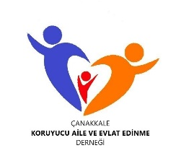

**ÇANAKKALE KORUYUCU AİLE VE EVLAT EDİNME DERNEĞİ GÖNÜLLÜ FORMU**

**KİMLİK BİLGİLERİ**

Adı Soyadı :

Telefon :

E-Posta Adresi :

Eğitiminiz :

Mesleğiniz :

Referans :

Destek Verebileceğiniz Zamanlar :

Çalışıyor/ çalışmıyor :

Derneğimize katkı sunabileceğiniz alanlar ve eklemek istediklerinizi lütfen belirtiniz :

**YÖNETİM KURULU BAŞKANLIĞINA**

Derneğinizin tüzüğünü okudum. Tüzükte belirtilen hedefler kapsamında katkıda bulunmak amacıyla derneğinize gönüllü olmak istiyorum. 6698 Sayılı Kişisel Verilerin Korunması kapsamında Çanakkale Koruyucu Aile ve Evlat Edinme Derneğine “Kişisel Verilerin Korunması Hakkında Bilgilendirme, Aydınlatma ve Taahhüt Metni” doğrultusunda kişisel verilerimin işlenmesine özgür irademle muvafakat ediyorum.

/ /20

ADI SOYADI

İMZA